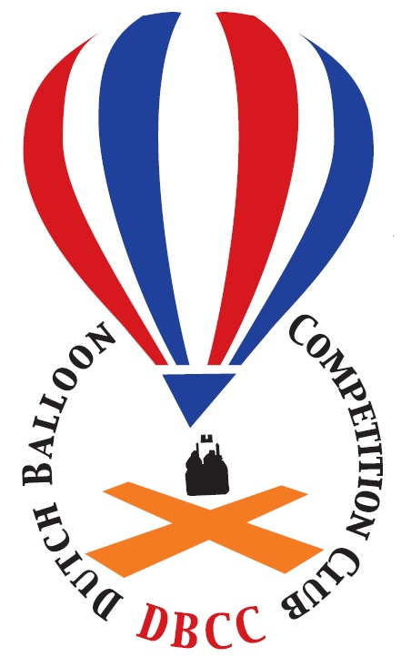
de Gheynstraat 10, 6717 RG EDE(gld)
tel: 06-55 760 720 - mail: info@dbcc.nl

Notulen algemene ledenvergadering DBCC 2023

Datum en tijdstip: Zondag 5 maart 2023; 14:00 – 16:00

Aanwezig : Bert Stuiver - voorzitter
Jan Oudenampsen - bestuurslid
Roy Gommer - bestuurslid
Marcel van der Veen - penningmeester
Erwin Pellegrom - secretaris
Wiebe Hut
Stefan Bartels
Jan Fokken
Erik Pals
Erwin van Dooren

Afwezig met kennisgeving: Iris Broeders-van Ham
Kaylee Slag
Richard Veenstra

- Opening
De voorzitter van deze vergadering heet iedereen om 14:10 welkom.

- Notulen Algemene Ledenvergadering 19 juni 2022
De notulen worden ongewijzigd gearresteerd.

- Bestuurssamenstelling
Marcel van der Veen en Roy Gommer zijn aftredend en herkiesbaar. Zij worden herkozen in het bestuur en blijven respectievelijk penningmeester en bestuurslid.

- Jaarverslag 2022
De secretaris deelt het jaarverslag uit met daarop de 4 selectiewedstrijden die doorgang hebben kunnen vinden, waaronder helaas geen wedstrijden in Nederland. Het ledenaantal is met 2 afgenomen, plus 1 piloot en min 3 officials. Naar aanleiding van de opmerking op het jaarverslag dat er ook wedstrijden niet zijn doorgegaan door gebrek aan deelnemers wordt er nog nagedacht over wat hier aan te doen is. Het feit dat er sinds 2019 geen wedstrijd meer in Nederland is geweest zal hierbij ook niet geholpen hebben.

- Financieel verslag 2022
- We hebben een positief resultaat over 2022 van € 456,83,- De sonde was een flinke kostenpost, maar het niet doorgaan van de wedstrijden in NL zorgt toch voor een batig saldo.
- De kascommissie, Wiebe Hut en Stefan Bartels, heeft de stukken bekeken en goed bevonden. Zij zullen ook volgend jaar de kascommissie vormen.
- De kascommissie vraagt de vergadering décharge te verlenen voor het gevoerde financiële beleid, dit gebeurt.

- Begroting 2023
- De begroting wordt door de penningmeester Marcel van der Veen toegelicht. Hij geeft aan dat de kosten overal hoger worden terwijl er aan inkomsten weinig bijkomt. We zullen moeten zorgen dat we niet te snel door onze reserves heen gaan.
- Vaststellen contributie 2023; deze blijft gelijk.

- NK2023 (Witteveen) / WK Dames 2023 (AUS) / WK Junioren 2023 (POL)
- De organisatie van de Dutch Balloon Trophy 2023 is goed op gang. Er zijn inmiddels 24 deelnemers waaronder velen uit het buitenland.
- Naar het WK Junioren gaan we dit jaar voor het eerst met 3 deelnemers: Martijn Hoogeslag, Kaylee Slag en Richard Veenstra.
- Sanne Haarhuis en Iris Broeders-van Ham vertegenwoordigen ons land op het WK dames.

- Nationale Selectie 2022-2023: selectiewedstrijden
- De lijst is eind december 2022 gepubliceerd.
- Omdat er geen algeheel EK is in 2023 is er vorig jaar afgesproken om de wedstrijden van 2022, naast die van 2023, mee te laten tellen voor het WK van 2024.

- Cursus c.q. trainingsdag DBCC
- Nog geen concrete plannen gemaakt. Misschien kunnen we iets doen via ZOOM zoals ook de Engelse nu doen. Vragen hiernaar in enquête!

- KNVvL en DBCC
- Vraag: is het een idee om de sportlicentie via de DBCC te laten lopen?
  - Dit is onderzoek maar zal niet zomaar geregeld kunnen worden.
- Is het tijd om de bijdrage van de KNVvL te indexeren, deze is al sinds mensenheugenis hetzelfde?

- Rondvraag

Jan Fokken: moet je als lid van de DBCC ook lid van de KNVvL zijn. Antwoord: nee. En hoe verzeker je dan je ballon?
Jan Oudenampsen: de enige longjump deelname moest helaas worden gediskwalificeert i.v.m. het niet volgen van de luchtvaartwet.
Erwin van Dooren: memoreert het overlijden van Harrie de Greeff, een gekend wedstrijd-piloot.

Sluiting: 16:15

Zondag 3 maart 2024 is, naar alle waarschijnlijkheid, de volgende algemene ledenvergadering.
Er wordt gevraagd of het een volgende keer centraler in Nederland kan (bv. In Woerden op het KNVvL kantoor.

Erwin Pellegrom
Secretaris DBCC

